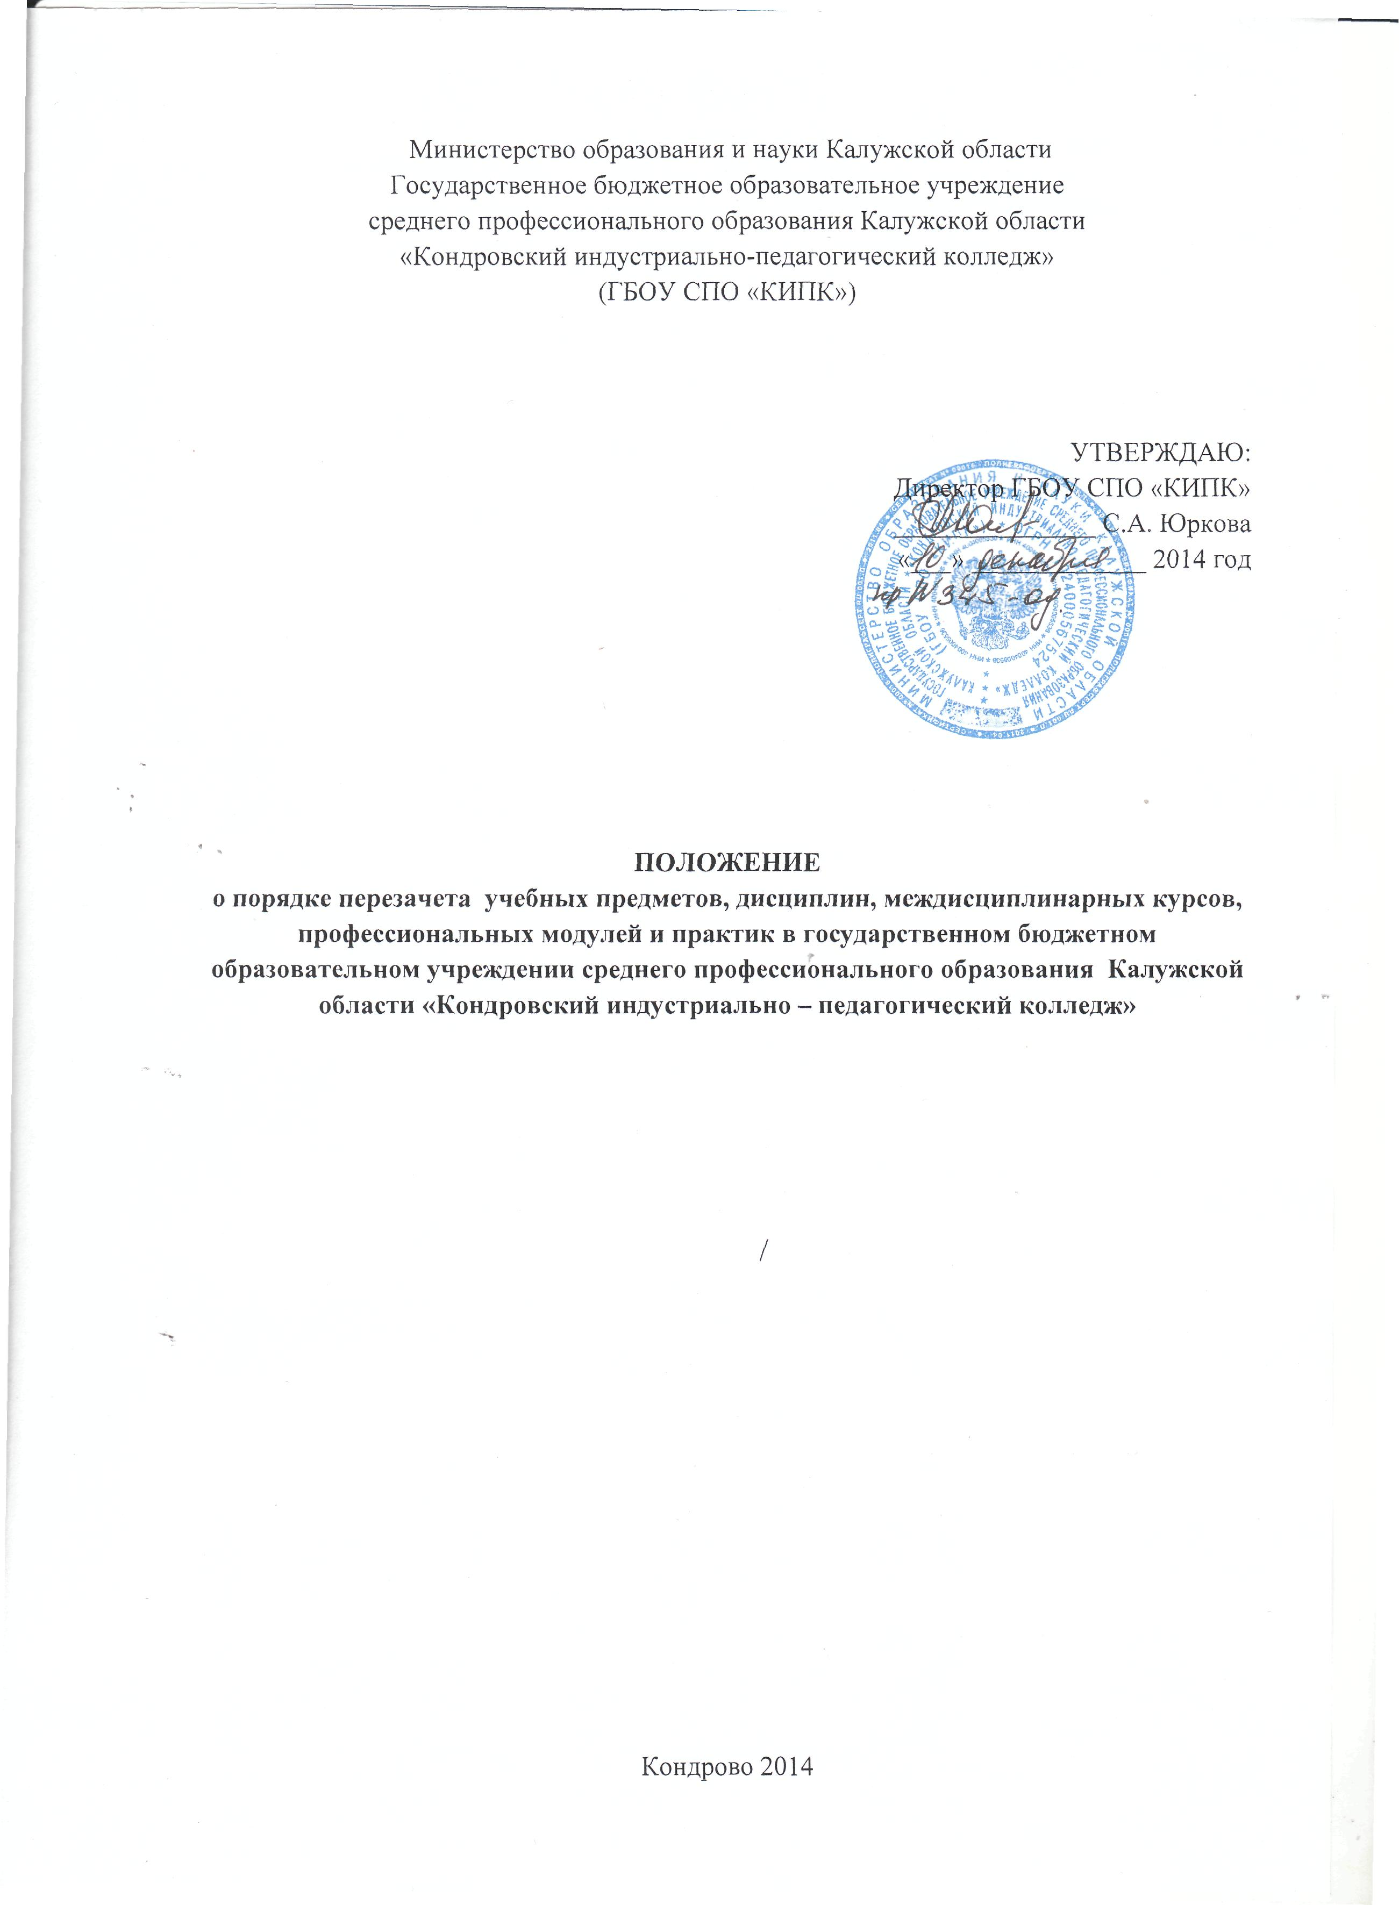
Рассмотрено и принято на заседании научно-методического совета.
Протокол №3 от 20 ноября 2014 года.

1. Общие положения

1.1. Настоящее положение определяет порядок оформления перезачетов учебных предметов, дисциплин, тем междисциплинарных курсов (далее тем МДК), междисциплинарных курсов (далее – МДК), профессиональных модулей (далее ПМ) и практик при ликвидации разницы в учебных планах для обучающихся в Государственном бюджетном образовательном учреждении среднего профессионального образования «Кондровский индустриально-педагогический колледж» (далее - колледж).
1.2. Положение разработано в соответствии с Федеральным законом «Об образовании в Российской Федерации» (от 29.12.2012 г. №273-ФЗ), с Федеральными государственными образовательными стандартами среднего профессионального образования, Приказом Министерства образования и науки от 14.06.2013г. № 464, Уставом колледжа.
1.3. Данное положение распространяется на обучающихся ГБОУ СПО «КИПК»:
- переведенных для получения образования по другой специальности и (или) направлению подготовки, по другой форме обучения;
- зачисленных в порядке перевода из образовательных организаций, осуществляющих обучение по образовательным программам среднего профессионального и высшего образования;
- восстановленных в колледж лиц, ранее обучавшихся в колледже (академический отпуск, отчисление по собственной инициативе, отчисление по инициативе колледжа);
- восстановленных в число обучающихся лиц на основании академической справки другой образовательной организации;
- поступивших в колледж для получения второго среднего профессионального образования, или первого среднего профессионального образования после получения высшего образования.
1.4. Под перезачетом понимается признание учебных предметов, дисциплин, тем МДК, МДК, ПМ и практик, изученных лицом при получении предыдущего среднего профессионального или высшего образования, а также полученных по ним оценок (зачетов) и их перенос в документы об освоении программы получаемого среднего профессионального образования. Решение о перезачете освобождает обучающегося от необходимости повторного изучения соответствующего учебного предмета, дисциплины, темы МДК, МДК, ПМ и/или практики и является одним из оснований для определения срока обучения.
1.5. Перезачёт учебных предметов, дисциплин, тем МДК, МДК, ПМ и практик проводится заведующим отделением.

2. Условия осуществления перезачёта
2.1. При решении вопроса о перезачёте учебных предметов, дисциплин, тем МДК, МДК, ПМ и практик должны быть рассмотрены следующие документы:
- Федеральный государственный образовательный стандарт среднего профессионального образования по специальности (ФГОС СПО);
- образовательная программа среднего профессионального образования по специальности (далее образовательная программа СПО);
- диплом и приложение к диплому об окончании профессиональной образовательной организации или образовательной организации высшего образования;
- академическая справка установленного образца;
- экзаменационные ведомости, зачетная книжка, личная карточка обучающегося – для лиц, ранее обучающихся в колледже.
2.2. Основным условием перезачёта является соответствие содержания образовательных программ СПО, реализуемых в колледже по конкретной специальности, и представленных обучающимся документов (академической справки, приложения к диплому, зачетной книжки) в части:
- наименования учебного предмета, дисциплины, тем МДК, МДК, ПМ и практики;
- количества часов, отведенных на изучение учебного предмета, дисциплины, темы МДК, МДК, ПМ и практики.
2.3. Допускается отклонение количества аудиторных часов, отведенных на изучение учебного предмета, дисциплины,темы МДК, МДК, ПМ и практик не более ±5%.
2.4. В случае, если отклонение количества аудиторных часов поучебному предмету, дисциплине, теме МДК, МДК, ПМ и практике составляет от 6 до 10%, с обучающимся проводится собеседование преподавателем, мастером производственного обучения колледжа, ведущим соответствующие учебные предметы, дисциплины, темы МДК, МДК, ПМ и практики. В ходе собеседования определяется возможность и условия для перезачета.
2.5. По результатам собеседования преподаватель, мастер производственного обучения может сделать вывод:
- о соответствии уровня подготовки обучающегося, уровню определенному ФГОС СПО по специальности, и перезачёте учебного предмета, дисциплины, темы МДК, МДК, ПМ и практики с оценкой, указанной в приложении к диплому или в академической справке;
- о частичном несоответствии уровня подготовки обучающегося уровню, определенному в ФГОС СПО по специальности, и перезачете учебного предмета, дисциплины, темы МДК, МДК, ПМ и практики с оценкой, указанной в приложении к диплому или в академической справке после изучения и сдачи обучающимся дополнительного учебного материала;
- о несоответствии подготовки обучающегося уровню, определенному в ФГОС СПО по специальности, и невозможности перезачета учебного предмета, дисциплины, темы МДК, МДК, ПМ и практики с оценкой, указанной в приложении к диплому или в академической справке.
2.7. При невозможности перезачета учебного предмета, дисциплины, темы МДК, МДК, ПМ и практики обучающийся обязан изучить учебный предмет, дисциплину, тему МДК, МДК, ПМ и практику в форме, определяемой самим обучающимся (очная, заочная) и получить итоговые оценки.
2.8. Дисциплины вариативной части образовательной программы СПО, отсутствующие в учебном плане колледжа и имеющиеся в приложении к диплому или академической справке, перезачитываются в случае, если в учебном плане данной специальности колледжа имеются схожие по содержанию дисциплины, темы МДК, МДК, ПМ.

3. Порядок осуществления перезачёта

3.1. Обучающийся пишет заявление (приложение 1) на имя заведующего отделением колледжа о перезачёте учебных предметов, дисциплин, указанных в прилагаемом им документе (выписка из диплома, академическая справка и т.д.);
3.2. Заведующий отделением готовит проект распоряжения о перезачёте дисциплин, тем МДК, МДК, ПМ и практик (приложение 2) с указанием их наименования, количества аудиторных часов по учебному плану специальности колледжа и по соответствующему документу (приложению к диплому и/или академической справке). Оценка за дисциплину, тему МДК, МДК, ПМ и практику в случае ее перезачёта берется из академической справки и/или приложения к диплому. В распоряжении могут быть отмечены особые условия для перезачёта учебных предметов, дисциплин, темы МДК, МДК, ПМ и практик (проведения собеседования, сравнения дидактических единиц). Проект распоряжения согласовывается с заместителем директора по учебно-производственной работе.
3.3. Состав комиссии для проведения перезачета определяется приказом директора колледжа. Председателем комиссии назначается заместитель директора по учебно-производственной работе, члены комиссии – заведующий отделением, методист, преподаватели.
3.4. Комиссия по перезачёту учебных предметов, дисциплин, темы МДК, МДК, ПМ и практик проводит собеседование с обучающимся, в ходе которого определяется возможность и условия для перезачета учебных предметов, дисциплин, тем МДК, МДК, ПМ и практик. Решение комиссии по перезачету учебных предметов, дисциплин, темы МДК, МДК, ПМ и практик заносится в протокол (приложение 3), в котором указываются перезачтенные учебные предметы, дисциплины, темы МДК, МДК, ПМ и практики, которые подлежат изучению и аттестации.
3.5. По результатам собеседования комиссия по перезачёту учебных предметов, дисциплин, темы МДК, МДК, ПМ и практики выносит решение:
- о соответствии уровня подготовки обучающегося уровню, определенному в ФГОС СПО по специальности и перезачёте учебного предмета, дисциплины, темы МДК, МДК, ПМ и практики с оценкой, указанной в приложении к диплому или в академической справке;
- о несоответствии подготовки обучающегося уровню, определенному в ФГОС СПО по специальности, и невозможности перезачета учебного предмета, дисциплины, темы МДК, МДК, ПМ и практики с оценкой, указанной в приложении к диплому или в академической справке.
3.6. Обучающиеся, имеющие перезачеты ряда учебных предметов, дисциплин, тем МДК, МДК, ПМ и практик учебного плана, освобождаются от повторного изучения соответствующих учебных предметов, дисциплин, тем МДК, МДК, ПМ и практик и могут не посещать занятия по перезачетным учебным преметам, дисциплинам, темам МДК, МДК, ПМ и практике.
3.7. Обучающийся может отказаться от перезачтения учебных предметов, дисциплин, тем МДК, МДК, ПМ и практик. В этом случае обучающийся должен посещать все учебные занятия и выполнить все виды текущего, промежуточного и итогового контроля по данному учебному предмету, дисциплине, теме МДК, МДК, ПМ, предусмотренные учебным планом, или пройти соответствующую практику. В зачётную книжку и ведомость выставляется полученная обучающимся результирующая оценка.
3.8. Перезачтённые учебные предметы, дисциплины, темы МДК, МДК, ПМ и практики отмечаются в зачетной книжке обучающегося, в сводной ведомости успеваемости, учебной карточке обучающегося и в приложении к диплому знаком*(звездочка).
3.9. Копии заявления, распоряжения о перезачёте учебного предмета, дисциплины/темы МДК/ МДК/ПМ/практики и протокола заседания комиссии хранятся в личном деле обучающегося.
3.10. При переводе обучающегося в другую образовательную организацию или отчислении до завершения освоения им образовательной программы записи о перезачтённых учебных предметах, дисциплинах, темах МДК, МДК, ПМ и практик вносятся в академическую справку.

Приложение 1.
Образец заявления о перезачёте

Заведующему педагогическим отделением
ГБОУ СПО «КИПК»
Ф.И.О.
обучающегося ( курс, группа)
ФИО

ЗАЯВЛЕНИЕ
Прошу перезачесть мне учебные предметы, дисциплины (темы МДК, МДК, ПМ и практики), изученные за время обучения в (название образовательной организации, специальность, курс).
Академическую справку (копию приложения к диплому) прилагаю.

Дата Подпись/Расшифровка

Приложение 2.

Образец распоряжения о порядке перезачёта

Министерство образования и науки Калужской области
Государственноебюджетное образовательное учреждение среднего профессионального образования Калужской области «Кондровски индустриально-педагогический колледж»
(ГБОУ СПО «КИПК»)

СОГЛАСОВАНО
Зам.директора по УПР___________
«____»________________201__год

РАСПОРЯЖЕНИЕ №___
о порядке перезачёта учебного предмета, дисциплин, МДК, ПМ и практик в ГБОУ СПО «Кондровский индустриально-педагогический колледж»

1. Обучающемуся ____ курса специальности «________________________» Ф.И.О. (группа ___________), ранее обучающемуся в _____________________________________________ _____________________________________________________________________________ (наименование образовательной организации), перезачесть ранее изученные им на ___ курсе учебные предметы, дисциплины (темы МДК, МДК, ПМ и практики) и определить в соответствии с учебным планом группы учебные предметы, дисциплины (темы МДК, МДК, ПМ и практики), подлежащие изучению и аттестации, которые не были им изучены:
№ п/п | Наименование предметов,дисциплин, тем МДК, МДК, ПМ и практик согласно учебному плану на группу ___ | Общее кол-во часов согласно учебному плану на группу ___ | Наименование предметов,дисциплин, тем МДК, МДК, ПМ и практик согласно академической справке № ___ | Общее кол-во часов согласно академической справке № ___ | Оценка из академической справки № __
1 | Предмет, дисциплина |  | Предмета, Дисциплина
2 | Тема МДК |  | Тема МДК
3 | МДК |  | МДК
4 | ПМ |  | ПМ
5 | Практика |  | Практика
n | Предмет, дисциплина |  | Подлежит изучению и аттестации до 201__г.

2.Учебные предметы,дисциплины – «________», «____________», изучаются самостоятельно Ф.И.О. обучающегося и подлежат сдаче в форме, предусмотренной учебным планом на группу до ____________201__г.
Основание:
1. Положение о порядке перезачета учебных предметов, дисциплин, МДК, ПМ и практик в ГБОУ СПО «КИПК»
2. Академическаяспрака №___, выданная Ф.И.О. (обучающегося) в________________________ _____________________________________________________________________________ (наименование образовательной организации)

3. Учебный план группы __________ на 201 __- 201__ учебный год.

Заведующий отделением __________/________________/Ф.И.О.
подпись

Приложение 3.
Образец протокола заседания комиссии по перезачёту

Министерство образования и науки Калужской области
Государственное бюджетное образовательное учреждение среднего профессионального образования Калужской области «Кондровски индустриально-педагогический колледж»
(ГБОУ СПО «КИПК»)

«____»________________________201__год

ПРОТОКОЛ №_____
Заседания комиссии по решению вопроса о перезачете учебных предметов, дисциплин, МДК, ПМ и практик в ГБОУ СПО «Кондровский индустриально-педагогический колледж».

Присутствовали:
Председатель комиссии – Ф.И.О – заместитель директора по УПР
Члены комиссии:
Ф.И.О. - заведующий отделением;
Ф.И.О. –преподаватель;
Ф.И.О. – преподаватель;
Ф.И.О. – преподаватель.

На основании приказа №___, и личного заявления обучающегося Ф.И.О. от __________201__г. для рассмотрения возможности перезачёта учебных предметов, дисциплин,тем МДК, МДК, ПМ и практик по основной профессиональной образовательной программе среднего профессионального образования специальности ____________________________ (шифр специальности, наименование специальности, уровень подготовки), был проведен перезачет учебных предметов, дисциплин, тем МДК,МДК, ПМ и практик в форме индивидуального собеседования с учётом способностей обучающегося.

ПОСТАНОВИЛИ:
1. По результатам аттестации и проведенного анализа знаний, умений и способностей рекомендовать Ф.И.О. ликвидировать разницу по профессиональной образовательной программе среднего профессионального образования по специальности __________________________ (шифр специальности, наименование специальности, уровень подготовки).
2. Ликвидация разницы в учебных планах по индивидуальному графику следующих учебных предметов, дисциплин, тем МДК, МДК, ПМ и практик:
№ п/п | Наименование учебных предметов, дисциплин, тем МДК, МДК, ПМ и практик согласно учебному плану на группу ___ | Количество часов | Форма аттестации | Преподаватель
1
2
3
n
Председатель комиссии ________________________ Ф.И.О.
Члены комиссии: _________________________ Ф.И.О.
_________________________ Ф.И.О.

